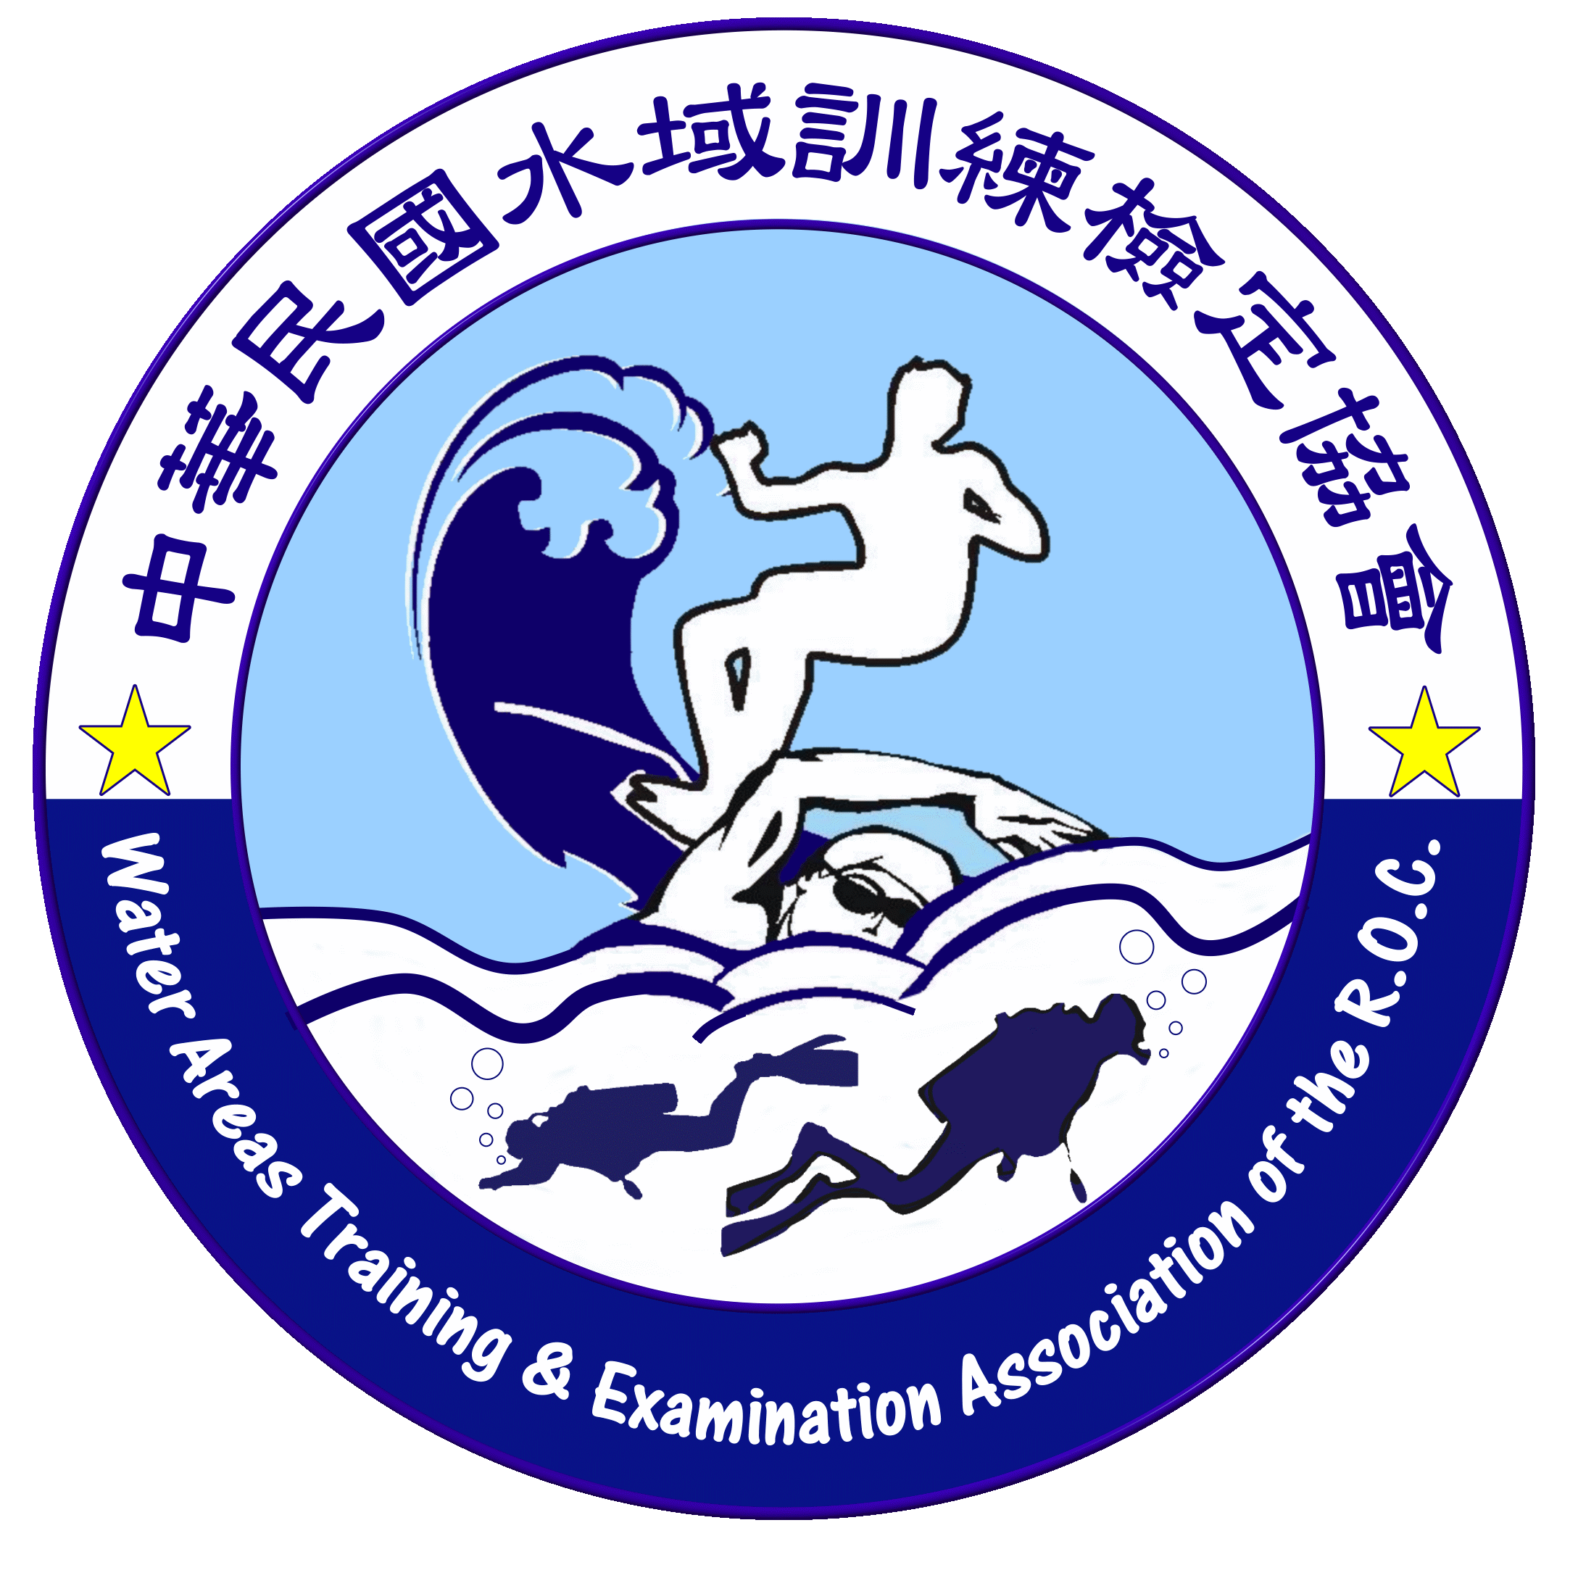
中華民國水域訓練檢定協會

(體育署核可訓練機構)
水上安全救生員複訓檢定班
（訓期：113年8月09日至113年8月11日）
※訓練地點：海光游泳池.左營活動中心
※訓練時間：8/09(18：30-21：30).
8/10(08：00-17：00)一天
8/11(09：00-12：00). 8/11(16：30-18：30)檢定
10/31上午10：00-12：00檢定

招生

報 名 資 格

◎救生員複訓班資格
1.年滿18歲(高中畢業)
2.須具體育署救生證書(1-6個
月內有效期)
3.三年18小時安全講習證明
4.過期救生證複訓者(需檢附
基本救命術證明一份)
繳 交 資 料

◎救生員複訓班繳交資料
(報名費：3000元)
1.一吋或二吋相片二張
2.身分證影本一份(正.反)
3.體檢表一份(公立醫院3個月效期)
4.體育署救生員證照(1-6個月有效期)
5.三張安全講習證明(未過期)
6.基本救命術證明一份(過期)

※檢定時間：113年8月11日(新興游泳池)(當日攜帶身分證核對身分)
※複訓測完畢後呈報救生執行處核對通過後始可領取救生員證書
報名電話：07-5885967、0931994131 徐小姐
報名時間：113.8/02截止完成報名手續
報名地點：高雄市左營區海景街55號(協會)
http//www.wuta.org.tw E-MAIL：wuta.tw6@gmail.com

